
SEÇÃO JUDICIÁRIA DO RIO DE JANEIRO

TERMO ADITIVO Nº 04

PROCESSO 0004195-15.2025.4.02.8001

TERMO ADITIVO Nº 04 AO TERMO DE CONTRATO SJRJ 01/2025, PARA A PRESTAÇÃO DE SERVIÇO DE REFORMA VOLTA REDONDA, QUE FIRMAM A JUSTIÇA FEDERAL DE 1º GRAU NO RIO DE JANEIRO E A EMPRESA MTA ENGENHARIA LTDA.

A Justiça Federal de 1º Grau no Rio de Janeiro, com sede na Av. Almirante Barroso, 78, Centro, Rio de Janeiro/RJ, CNPJ sob o nº 05.424.540/0001-16, neste ato representada pelo Juiz Federal – Diretor do Foro, na forma da legislação, doravante denominada CONTRATANTE, e a Empresa MTA ENGENHARIA LTDA., estabelecida na Porto Alegre/RS, inscrita no CNPJ sob o n° 04.940.766/0001-07, representada neste ato pelo Sr. Matheus Santarem de Ávila, doravante denominada CONTRATADA, tendo em vista o constante e decidido no referido Processo Administrativo, em consequência do Pregão Eletrônico nº 90082/2024, fundamentado no Decreto nº 3.555/00, Decreto nº 10.024/19, Lei Complementar nº 123/06, alterada pela Lei Complementar nº 147/14, Lei nº 12.846/13, firmam o presente Termo, sujeitas as partes às normas da Lei nº 14.133/2021 e suas alterações, mediante as cláusulas e condições a seguir:

CLÁUSULA PRIMEIRA – DO OBJETO:
  - - Acréscimo e supressão de serviços, com inclusão de novos itens, conforme planilha orçamentária e fichas de serviços, devidamente assinadas pelo responsável técnico, que integram este Aditamento;

  - – Reajuste contratual do saldo a realizar a partir da 14ª (décima quarta) medição;
  - - Alteração do Cronograma Físico–Financeiro, com vistas à adequação do valor, conforme o ANEXO I deste Termo Aditivo.

CLÁUSULA SEGUNDA – DO PREÇO:
  - – O valor deste Termo Aditivo é de R$ 199.996,42 (cento e noventa e nove mil novecentos e noventa e seis reais e quarenta e dois centavos);
  - - Em consequência deste Aditamento, fica alterado o valor global da contratação para R$ 5.692.935,18 (cinco milhões seiscentos e noventa e dois mil novecentos e trinta e cinco reais e dezoito centavos), inclusos
todos os impostos e taxas vigentes.

CLÁUSULA TERCEIRA – DA GARANTIA CONTRATUAL:
  - - A Contratada prestará complementação da garantia contratual nos termos do art. 98, da Lei 14.133/2021, no valor de R$ 9.999,82 (nove mil novecentos e noventa e nove reais e oitenta e dois centavos) equivalente a 5% (cinco por cento) do valor deste aditamento, em até 15 (quinze) dias da assinatura do Termo Aditivo, nos termos do item 9.2 do Contrato.

CLÁUSULA QUARTA – DA DOTAÇÃO ORÇAMENTÁRIA:
  - - As despesas decorrentes do presente Termo correrão à conta dos recursos consignados à Contratante no Orçamento Geral da União, para o corrente exercício, conforme abaixo especificado:

Programa de Trabalho | Elemento de Despesa | Nota de Empenho
228523 | 449051 | 2026 NE 395

CLÁUSULA QUINTA – DA PUBLICAÇÃO:
  - - O presente Termo será publicado no Portal Nacional de Contratações Públicas, de acordo com o inciso V, do §2º, do artigo 174 da Lei nº 14.133/2021, no sítio eletrônico oficial da Contratante, em conformidade com os artigos 91 e 94 da Lei nº 14.133/2021 e no Portal de Publicações Eletrônicas SEI, em conformidade com a Resolução TRF2 Nº 131, de 19 de fevereiro de 2026.

CLÁUSULA SEXTA – DA RATIFICAÇÃO:
  - - Continuam em vigor as demais Cláusulas do Contrato e seus aditamentos.

E, por estarem assim ajustadas, assinam as partes o Termo Aditivo nº 04.

Renato César Pessanha de Souza Juiz Federal – Diretor do Foro
JUSTIÇA FEDERAL DE 1º GRAU NO RIO DE JANEIRO

Matheus Santarem de Avila MTA ENGENHARIA LTDA.

ANEXO I AO TERMO ADITIVO Nº 04 – CRONOGRAMA FÍSICO-FINANCEIRO

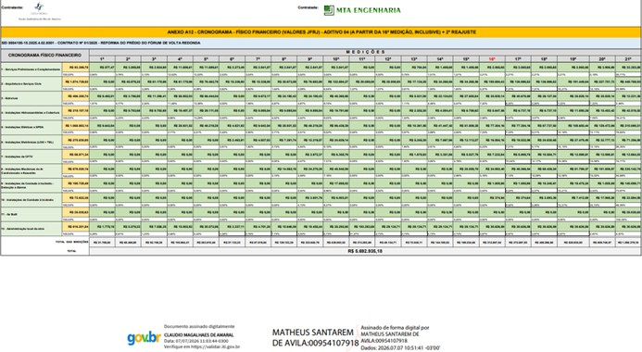


Documento assinado eletronicamente por Matheus Santarem de Avila, Usuário Externo, em 17/07/2026, às 15:08, conforme art. 1º, III, "b", da Lei 11.419/2006.


Documento assinado eletronicamente por RENATO CÉSAR PESSANHA DE SOUZA, Diretor do Foro, em 20/07/2026, às 18:11, conforme art. 1º, III, "b", da Lei 11.419/2006.

A autenticidade do documento pode ser conferida no site https://sei.trf2.jus.br/sei/controlador_externo.php ? acao=documento_conferir&id_orgao_acesso_externo=0 informando o código verificador 1902663 e o código CRC C5276258.

0004195-15.2025.4.02.8001 SEI 1902663v10

